附件2

报名二维码

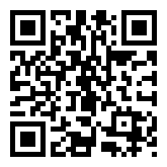

（联系人及联系方式：郭女士13652307321、王先生13714068212）

注：为统筹做好会务安排，请参加人员在8月4日17：00前扫描上方二维码进行报名。